高等学校「選択情報」実習プリント⑨－１
問題解決実習 学校設備の改善案を提案しよう！①
＜ねらい＞
①自分たちで課題を発見・解決を提案する問題解決の力を育てる
②ＫＪ法、ブレーンストーミングなど問題解決のための手法を考える
③自分たちの考えを、わかりやすく伝える発表を行う。
④発表を相互評価することで、評価する視点に慣れる。

＜手 順＞
実習１．学校設備の課題を発見する（ＫＪ法）
①次のテーマごとに、過大なところを個人で1テーマ３つずつ付箋紙に書き出し、
グループで相談しながら整理する。
②改善のための視点として次のテーマで課題を発見する。

１．バリアフリー（障害を持つ人にも優しい）
２．安全（ここが危ない！）
３．有効活用（このスペースもったいない）
４．環境・省エネ（地球にやさしい学校づくり）
５．表示（案内表示の改善提案）
６．豊か（豊かな雰囲気づくり）

③グルーピングした画用紙をもとに、強みと弱みを発表しよう。

実習２．実習１の発表をふまえた解決提案を考える
①課題であがった所についてフィールドワークを行い、解決提案をブレーンストーミング
で考える。提案は複数考え、のちに費用対効果も考えて絞っていくものとする。
②提案に説得力をもたせる根拠として、自分たちなりの課題の分析、生徒アンケート・
取材・他校の例などを調べる。可能なら概算費用も調べるとさらによい。
③プレゼンテーションソフトなどを使い、これまでの調査結果をまとめる
スライドのイメージとしては： １枚目：グループ名・メンバー
２・３枚目：課題・分析・裏付ける根拠
４・５枚目 解決提案・その根拠
④提案の示し方については、動画や模造紙など工夫してもらってよい

＜発表・評価＞
①発表について相互評価・教員評価を行う。（グループごと）
（観点は、発表の方法・内容・スライドの工夫 です。）
②グループ内の個人作業について、グループ内評価を行う。
（評価方法は：点数をグループ内で貢献順に配分する方法で行います）
③最後に自己評価・考察を行います。（各自で）

高等学校「選択情報」実習プリント⑨－２
問題解決実習 学校設備の改善案を提案しよう！②
実習１ 学校設備の課題を発見する（ＫＪ法実習）
＜ねらい＞
問題や課題発見・分析のための手法であるＫＪ法を体験的に学び、同時に課題を発見する
※ＫＪ法＝データをカードに記述し、カードをグループごとにまとめて、図解し、
まとめてゆく方法。「創造性開発」（または創造的問題解決）に効果がある。

＜手順＞
ＳＴＥＰ１ 個人で考える
１．学校の設備の課題について、以下のテーマで課題をそれぞれ3つ以上あげてください。。

１．バリアフリー（障害を持つ人にも優しい）
２．安全（ここが危ない！）
３．有効活用（このスペースもったいない）
４．環境・省エネ（地球にやさしい学校づくり）
５．表示（案内表示の改善提案）
６．豊か（豊かな雰囲気づくり）

２．付箋用紙に、１で書いた強みと弱みをキーワードで１枚につき１つ書いてください

ＳＴＥＰ２ グループで話し合う
１．画用紙にそれぞれが書いた付箋を貼り付けてください
・テーマごとに画用紙の表裏を使ってください
２．画用紙にはりつけたキーワードを見ながら似たような項目を集めて、グループ分け
してください。 ＜イメージ図＞
①テーマごとに考える
バリアフリー
②わからないキーワードがあれば
段差がある
書いた人に説明を求めてください。
③グループを区切る線、言葉の追加
は画用紙に書き込んでください
廊下が狭い
④似たような項目に分類ができたら、
そこにタイトルをつけましょう。

ＳＴＥＰ３ 発表して共有しよう
１．画用紙を見せながら、グループで出た内容・分類した結果を発表しましょう
①発表のときにはグループ全員が前に出ること
②発表の分担はグループごとにまかせます

＜ワークシート＞
グループで話し合った1テーマを選び・・・
１．グループの意見を簡単にまとめましょう

２．これに対する自分の意見を書いてください

３．ほかのグループの発表で参考になりそうなことをメモしましょう

４．実習をやってみた感想を書いてください

高校２年 組 番（名前）
高等学校「選択情報」実習プリント⑨－３
問題解決実習 学校設備の改善案を提案しよう！③
実習２ 課題の解決を提案する
＜ねらい＞
①ブレーンストーミングの方法を体験的に学び、解決案を考える
※ブレーンストーミング＝集団でアイデアを出し合うことによって相互交錯の
連鎖反応や発想の誘発を期待する技法

②解決案に説得力を持たせるための工夫を考える
③解決案をわかりやすく発表する

＜手順＞
ＳＴＥＰ１ ブレーンストーミング
１．どの課題に対し、どのような解決提案をだすか、ブレーンストーミングで意見を
出し合いましょう
①課題と解決提案については、次のような発想で考えるといいです
マイナスをゼロにする提案 → 現行の課題を解決する提案
プラスにする提案 → 改善するだけでなく、創造的な提案
②ブレーンストーミングで、とりあえず意見を自由に並べていきます。
※今回は思いつくアイデアを付箋に書いて、話し合いで出た意見があれば、さらに
付箋を追加して貼り付けましょう。そうすればアイデアがわかりやすいです。
ブレーンストーミングのルール
１．判断・結論を出さない（結論厳禁）
自由なアイデア抽出を制限するような、判断・結論は慎む。
２．粗野な考えを歓迎する（自由奔放）
誰もが思いつきそうなアイデアよりも、ユニークで斬新なアイデアを重視。
３．量を重視する（質より量）
様々な角度から、多くのアイデアを出す。
４．アイディアを結合し発展させる（結合改善）
アイデアをくっつけたり一部を変化させたりすることで、新たなアイデアを

③ブレーンストーミングで出てきた意見をもとにグループでだす提案をしぼる。
実習３ 提案スライドを作る
＜スライドの内容サンプル＞
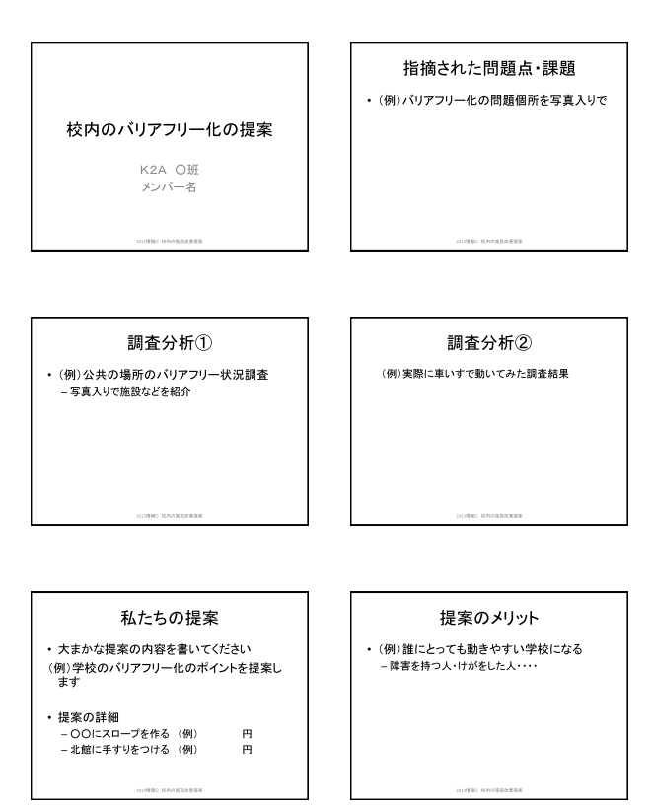

高等学校「選択情報」実習プリント⑨－４
問題解決実習 学校施設の改善案を提案しよう！④
実習４ 発表・評価する
＜ねらい＞
①自分たちの考えを、わかりやすく伝える発表を行う。
②発表を相互評価することで、評価する視点に慣れる。

＜手順＞
１．グループとしての発表原稿を考えましょう（原稿は最後は提出してもらいます）
２．発表のリハーサルをしましょう

＜準備＞
１．自分のグループの提案のアピールポイント・工夫した点を書いてください・
２．評価の準備を行う
①「高２」→「相互評価」→「プレゼン」で、自分の出席番号のファイルを開く。
②観点に沿って評価を行い、ＳＡＢＣ（大文字半角）・コメントを記入する、
③すべての発表が終わったら、上書き保存して終了する。

＜評価基準＞
 | 評価項目 | Ａ | Ｂ | Ｃ
発 表 | - 声の大きさ・言葉づかい  - 目線 | よく  できている | だいたい  できている | もう一工夫
デザイン | ①スライドのデザイン  ②視覚的に訴えているか | よく  できている | だいたい  できている | もう一工夫
内 容 | ①ボリューム（量）  - オリジナリティ | よく  できている | だいたい  できている | もう一工夫
説得力 | ①論理的に話しているか  ②説明と結論が一致 | よく  できている | だいたい  できている | もう一工夫
- 標準がＢ、いいものがＡで、Ａの中でとくにすばらしいものにＳ
自 己 評 価 シ ー ト
 | Ａ | Ｂ | Ｃ | 自己評価
時間配分 | 時間を有効に使い、工夫を重ねた作品を作れた | 決められた時間内で作品を完成させた | 時間を無駄に使うことも多かった。
制作態度 | 積極的に工夫し作品を完成させた | 指示通りの作品を作ることができた。 | なかなか手が動かず、作品制作に手間取った。
コメント
（苦労した点・反省・次へ向けた工夫など）

◎グループ内評価：持ち点10点を自分以外のグループ員に貢献度に応じて配分してください。
名前
計10点

＜考察＞ 他の班の発表を聞いて、よかった人・高い点数をつけたページは、どのような工夫・方法をしていたか考えて書いてください。

高校２年 組 番（名前）
高等学校「選択情報」実習プリント⑨－５
問題解決実習 学校施設の改善案を提案しよう！⑤
実習５ プレゼンを振り返る
＜ねらい＞
①自分たちのプレゼンテーションを映像で見て、客観的に分析を行う。
②他のグループのプレゼン・自グループの振り返りから改善点を書きだす。

＜手 順＞
①自分たちのプレゼンテーションを見て、よかったところ・課題なところを書きだそう。
よかった点

課 題

②相互評価・振り返りをふまえ、次に生かせる改善点を話し合い書きだそう！
企画・構成

スライド

発表

高校2年 組 番（名前）

